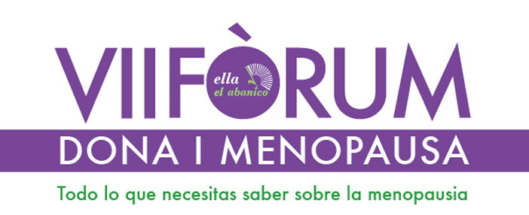

ella y el abanico segueix avançant en la seva expansió i aquest any no solament torna de nou a Barcelona, sinó que a petició de les nostres seguidores s'estén més enllà de les grans ciutats: Tarragona 22 d’Octubre i Girona 5 de Novembre, Barcelona 11 i 12 de Novembre, i el:
VII Fòrum Dona i Menopausa LLeida 29 d ‘Octubre.
Comptem amb el recolzament del marc incomparable del CaixaForum Lleida, Centre Social i Cultural de la Obra Social ”la Caixa”, el suport del Institut Català de les Dones , el Àrea de polítiques d’igualtat i Àrea de Salut Pública de l’Ajuntament de Lleida.

La prestigiosa periodista Rosa Mª Calaf ens ha concedit l'honor de ser la padrina els Fórums 2016 i Assumpta Serna com no segueix sent la nostra padrina d'honor.
Tenim ja cofirmades les presències en la clausura de la Carme Castelló, coordinadora territorial del Institut Català de les Dones, la Merçe Tor i Palau el Prof. Santiago Dexeus, Ginecòleg. Fundador i President de Fundació SOMDEX i la Montse Roura, directora i creadora de ella y el abanico

Al final de l'esdeveniment tindrà lloc la projecció de la “III Desfile de Mujeres reales” realitzat en el V FORUM MUJER Y MENOPAUSIA de Madrid en el que 10 dones reals van reivindicar la bellesa natural de la dona madura.

ELLA Y EL ABANICO
Amb les ja més d'1.000.000 de visites à http://www.ellayelabanico.com es JA el mitjà de comunicació de referència de la menopausa als països de parla hispana i la seva presència a les xarxes socials és molt important.
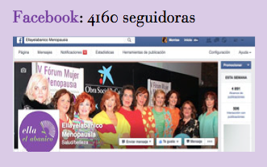
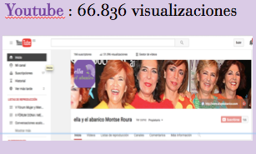
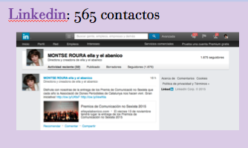
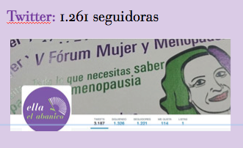
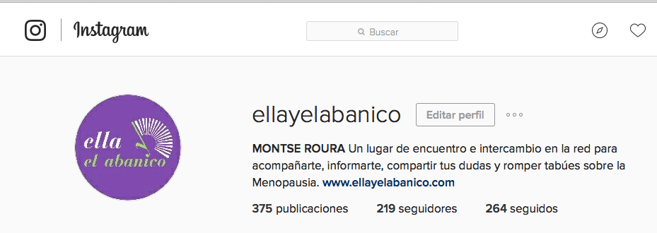

Enviem una newsletter setmanal de més de 3000 dones

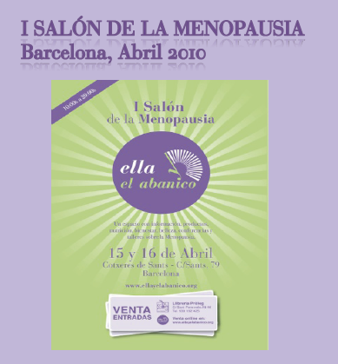
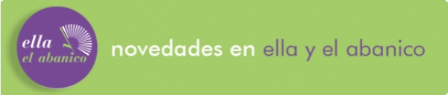

Hem organitzat ja els següents FÒRUMS i ESDEVENIMENTS.

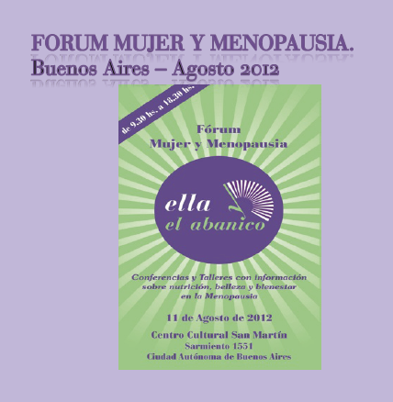

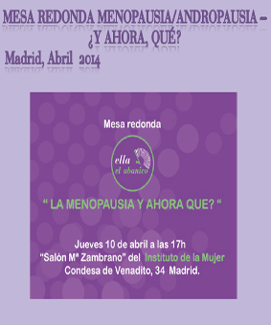
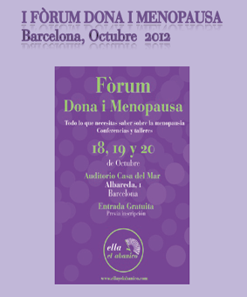
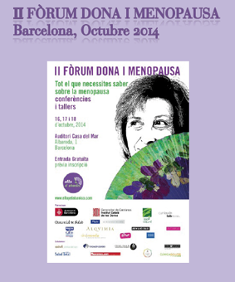
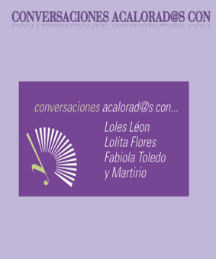

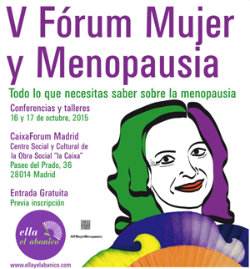

La nostra presència en els mitjans de comunicació és constant
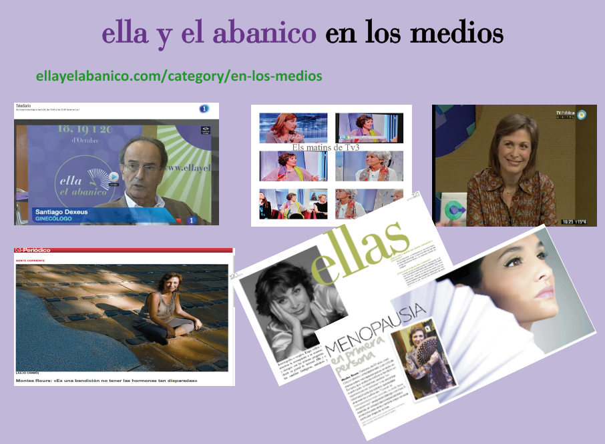

En el 2014 la trajectòria de Montse Roura va ser reconeguda amb el: “Premi Bones Pràctiques de Comunicació no Sexista per una iniciativa d'informació i sensibilització en salut i benestar per a les dones” de l’Associació de Dones Periodistes de Catalunya.
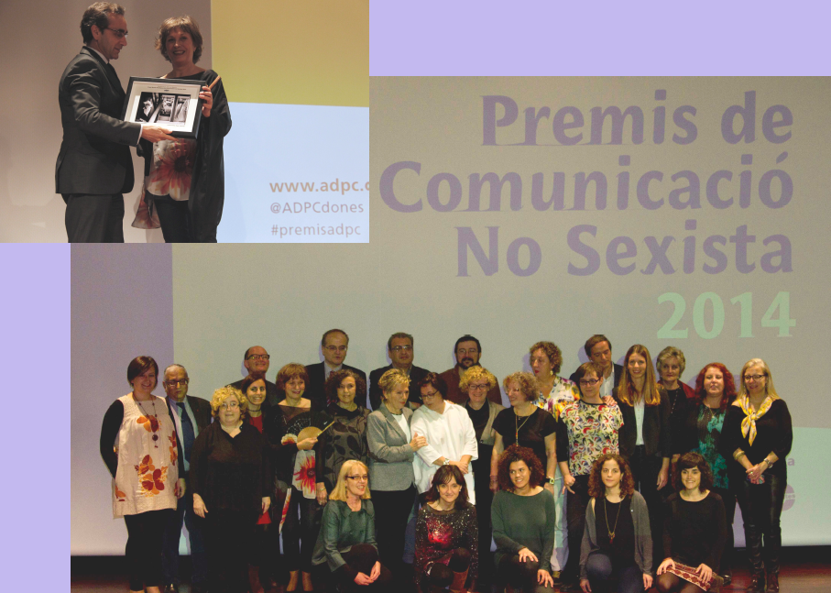

¿Què son els Fòrum Dona i Menopausa?
L'única trobada a Espanya de dones en l'etapa de la menopausa que comparteixen les seves inquietuds i necessitats amb especialistes del camp de la salut, l'activitat física, l'estètica, la moda, la sexualitat, l'alimentació...

Els seus reptes són:

♥ Reivindicar que la Menopausa no és una malaltia sinó una etapa més en
la vida de les dones.
♥ Contribuir a ampliar la informació, comprensió i respecte cap a la
menopausa i que s'abordi el tema de manera pública i oberta.
♥ Trencar els tabús que hi ha entorn de la menopausa.
♥ Fomentar el diàleg entre els professionals i les dones.
♥ Involucrar a les nostres parelles, fills, amics en la compressió d'aquesta etapa.
♥ Ampliar la informació de la andropausia.
♥ Involucrar als mitjans de comunicació.

FITXA TÉCNICA

NOM: VII Fòrum Dona i Menopausa

DATA: 29 d’Octubre

LLOC: CaixaForum LLEIDA
Direcció: Avda Bondel, 3. 25002 LLEIDA.
Google Maps: https://www.google.es/maps/place/Av.+Blondel,+3,+25002+Lleida/@41.6127245,0.6221865,17z/data=!3m1!4b1!4m2!3m1!1s0x12a6e06c3a51c65f:0x83b8e2f97c186901
Autobusos: Parada Cavallers. Líneas L1, L7 y L10
Parada Cavallers 2. Líneas L5, L7 y L10

CAPACITAT AUDITORI: 226px

CAPACIDAD

CAPACITAT SALA 1: 50px
CAPACITAT SALA 2: 50px

CAPACIDAD

http://www.ellayelabanico.com
http://www.facebook.com/ellayelabanico
http://twitter.com/ellayelabanico
http://www.youtube.com/user/ellayelabanico
http://www.linkedin.com/in/ellayelabanico

